Relatórios de ensino DHL:

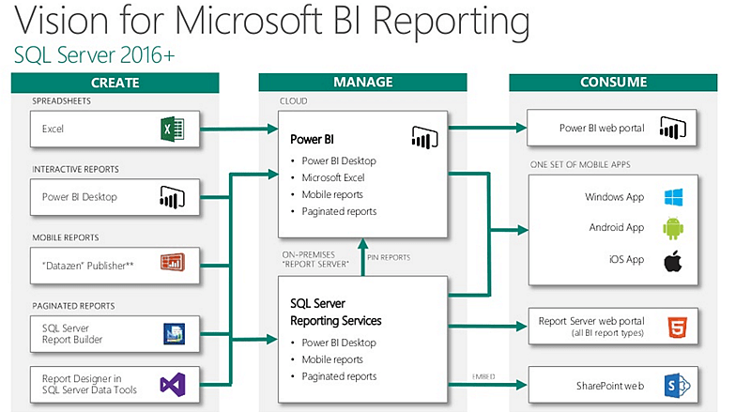
]

Banco de dados Oracle
Criação de Banco de Dados:
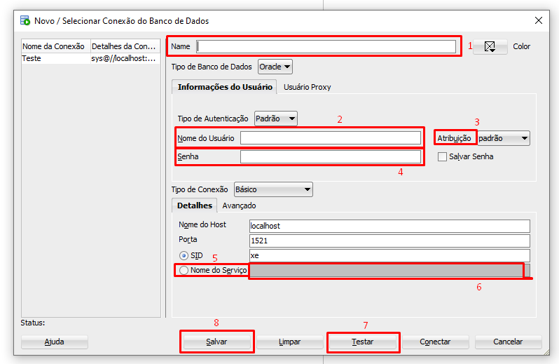
- Name: Nome do banco de dados que irar ser criado.
- Nome do usuário: “O usuário que irar ser utilizado será o (sys) que já vem instalado no Oracle, que tem todas as permissões do banco de dados”.
- Atribuição: Vai ser utilizada o “SYSDB” que vai ser a do adm do banco de dados, com a permissão de tudo do banco.
- Senha do usuário: que foi a senha que foi colocada na configuração do Oracle “retsYale”.
- Nome do Serviço: para adicionar algum serviço para utilizar.
- Campo para colocar o nome do serviço: vai ser colocado “XEPDB1” que é já um serviço da Oracle.
- Testar a criação do banco de dados: Para testar se a configuração estabelecida estar ok.
- Botão para salvar a criação do banco de dado.
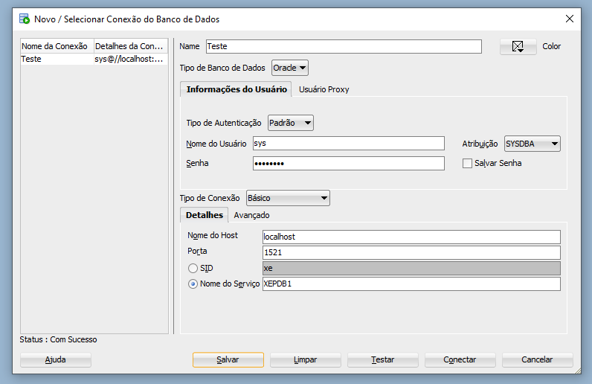
Ficara assim:

Criação de usuário do Banco de Dados:
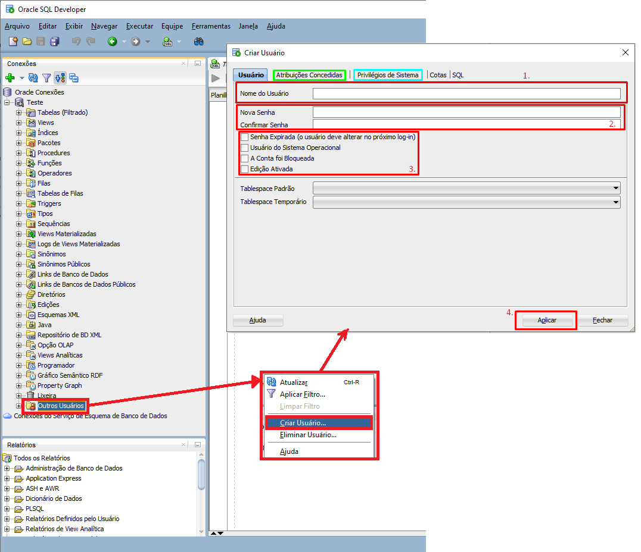
Para a criação de usuário, olhando o lado superior esquerdo lá em baixo temos “Outros Usuários”, apertando botão direito do mouse, temos a opção “Criar Usuários” e assim podemos ver a tela de criar os usuários e suas ações.
- Nome do Usuário: Nome do usuário que será criado.
- Nova Senha/Confira Senha: Criação da senha do usuário novo.
- Configurações Adicionais: Autoexplicativo.
- Botão de aplicar.
Campo Atribuições Concedidas
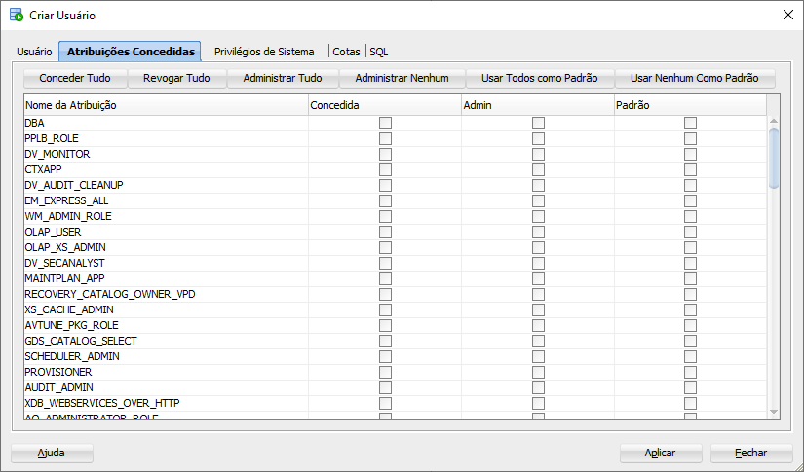
Temos Campos de Atribuições Concedidas (Roles), seria conjunto de predefinições para o usuário, facilitando o gerenciamento.
Campo Privilégios de Sistema
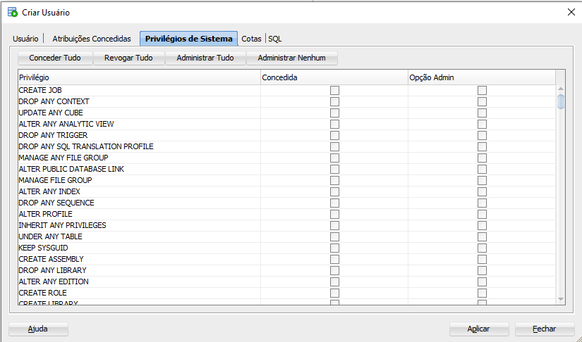
Temos Campos de Privilégios de Sistema (SYSTEM PRIVILEGES), seria permissões diretamente nos DB (Data Base), tipo colocar códigos SQL.

Logando no usuário:
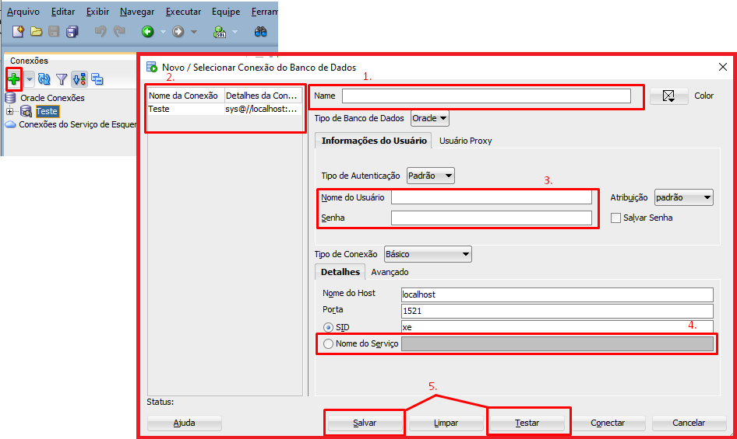
Para logar no usuário criado, tem que apertar no ícone de “+” para se conectar em outra conexão, sendo assim, colocando o nome “1.”. Tem como ver “em 2.” o nome de conexões diferentes. Em “3.” colocamos o nome do usuário e a senha que foi definida do usuário. “4.” Colocamos o nome do Serviço sendo o mesmo nome da conexão. Sendo assim apertando em teste para “testar” ou em “Salvar”. Exemplo funcional: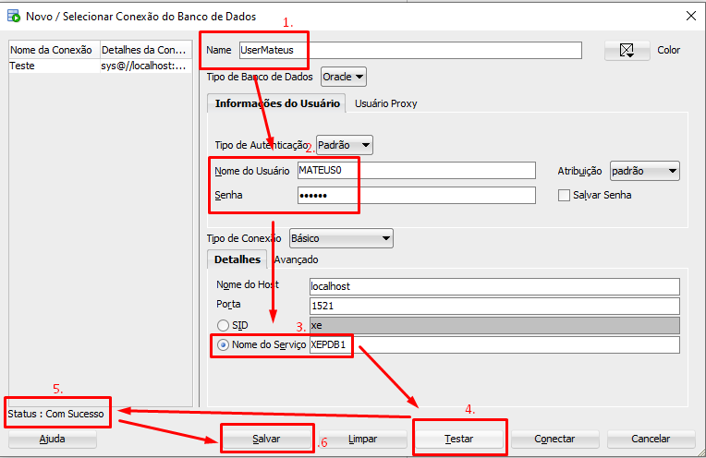

SQL em Oracle
Códigos SQL

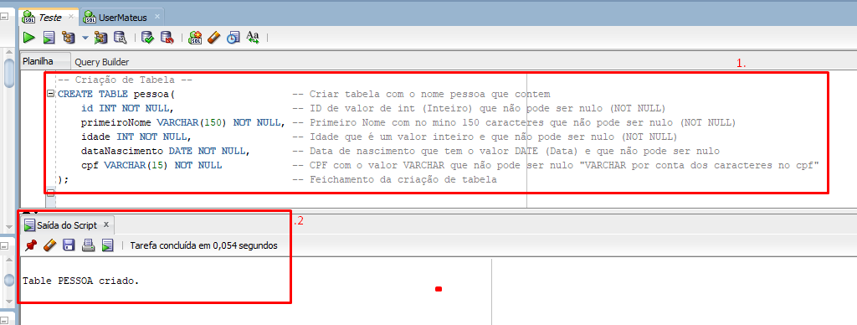
- Código SQL
- Console da saída do código

